N° Lot |  | Désignation | Invendu | Adjudication
58 | 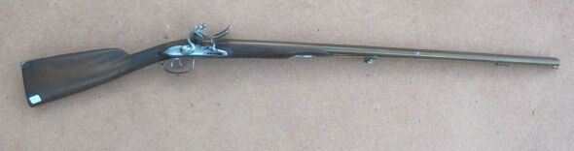 | Fusil de chasse, deux coups, à silex.  Canons ronds à méplats au tonnerre (piqures nettoyées), patinés. Platines et chiens à corps ronds, décorés au trait. Garnitures en fer gravé. Crosse (traces d'insecte) en noyer sculpté avec joue. Baguette postérieure en bois.  A.B.E. Vers 1780. |  | 250
59 | 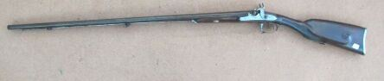 | Fusil de chasse à silex transformé à percussion.  Canons ronds, ruban. Platines avec restes de signature et chiens à corps plats. Garnitures en fer découpé. Crosse en noyer à joue.  A.B.E. (Piqures nettoyées). Vers 1820. |  | 80
60 | 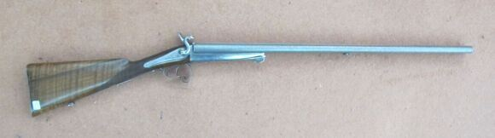 | Fusil de chasse à broche, deux coups, calibre 12.  Canons ronds ruban damas. Chiens et platines arrières gravés. Poignée de sécurité et garnitures en fer gravé.  B.E. (fèle). Vers 1870. |  | 90
61 | 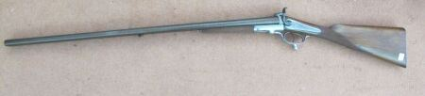 | Fusil de chasse à broche, deux coups, calibre 16.  Canons en table, ruban damas. Platines arrières signées « GRAS Bté à Villefranche » et chiens à corps ronds. Garnitures en fer. Crosse en noyer.  B.E. |  | 80
62 | 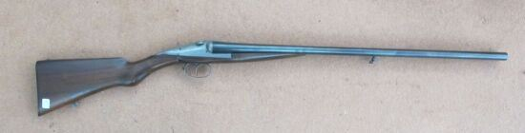 | Fusil de chasse Halifax n°4, deux coups, calibre 16-65.  Canons de 70 cm. Bascule gravée. Plaque de couche en corne.  Longueur totale : 110 cm.  Catégorie C  n°43292 |  | 40
63 | 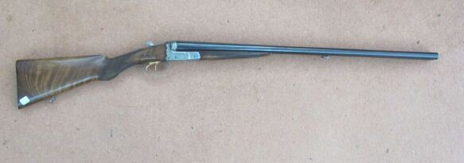 | Fusil de chasse deux coups Helicofor, calibre 16 - 65.  Canons juxtaposés signés BREUIL AULAGNIER. Bascule découpée et gravée de bouquets.  Crosse en noyer flammé en partie quadrillé  Longueur canon : 70  Longueur totale : 112 cm.  Catégorie C  2082. |  | 10
64 | 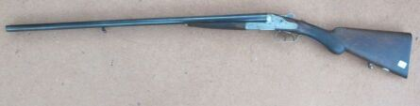 | Fusil de chasse à platines « Pardo à Madrid »  Canons juxtaposés, signés « Fda por GABILONDO EIBAR - PARDO MADRID », avec bécasse dorée au tonnerre. Belles platines avec indicateur et lunette. Crosse demi pistolet avec plaque de couche en corne.  (Piqûres internes dans un canon).  Longueur canon : 72,5  Longueur totale : 113 cm.  Catégorie C  n°SB 92 |  | 100
65 | 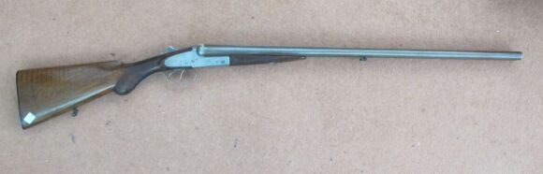 | Fusil de chasse à platines, deux coups, calibre 16-65.  Canons juxtaposés ruban damas, signé « MANUFACTURE LIEGEOISE D'ARMES A FEU ». Platines démontables avec indicateur. Crosse demi pistolet.  Longueur canon : 70  Longueur totale : 110 cm.  (Piqûres internes, mécanique à réviser)  N°51381  Catégorie C |  | 40
66 | 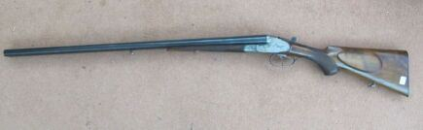 | Fusil de chasse à faux corps « NIMROD », deux coups, calibre 16.  Canons juxtaposés gravés « THIEME & SCHLEGELMILCH à SUHL » .  Bascule ciselée. Faux corps gravés de canards. Culasse avec indicateurs de tir. Crosse pistolet, en joue, en noyer en partie quadrillé.  Longueur canon : 69,5  Longueur totale : 110 cm.  Catégorie C  n°44613 |  | 100
67 | 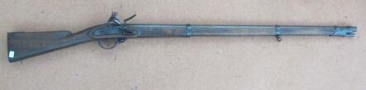 | Fusil à silex type 1754.  Canon rond. Platine et chien à corps plat. Garnitures en fer. Crosse en noyer.  E.M. (Remis en bois, piqûres). |  | 250
68 | 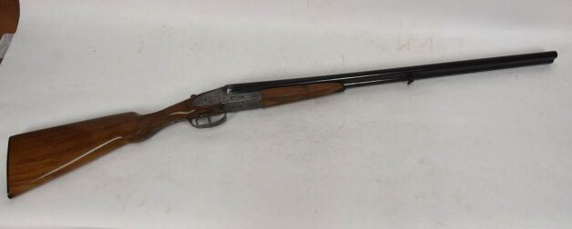 | Fusil de chasse à faux corps systèmes JENSEN, deux coups, calibre 16-65  Canons juxtaposés signés Adolph JESSEN Hamburg. Faux corps ciselés.  Crosse en noyer.  Longueur canon : 75 cm.  Longueur totale : 118 cm.  (Remis en couleurs, fortes piqures internes)  Catégorie C  P1K3518 |  | 10
69 | 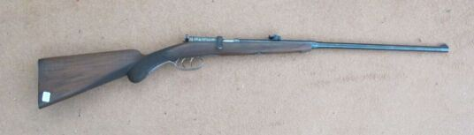 | Carabine de jardin, un coup, calibre 6 mm annulaire.  Canon rond, à pans au tonnerre, avec hausse, signé à l’or « A.KUHL MULHAUSEN ». Double détente steicher  Boitier de culasse ciselé. Crosse pistolet en noyer avec joue en drapé.  Longueur totale : 100,5 cm.  N°34717 |  | 80
70 | 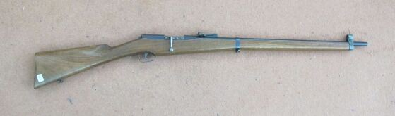 | Carabine à verrou, National Rifle, calibre 5,5 mm annulaire.  Canon rond avec hausse à 200 m.  Longueur canon : 57  Longueur totale : 102 cm.  Catégorie C  N.P5580A |  | 10
71 | 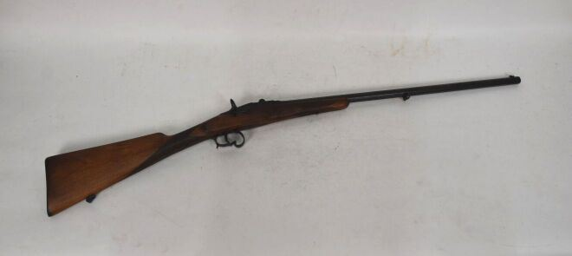 | Carabine de jardin système Warnant, un coup, calibre 9 mm.  Canon à pans. Crosse en noyer.  A.B.E. Vers 1860. |  | 120
72 | 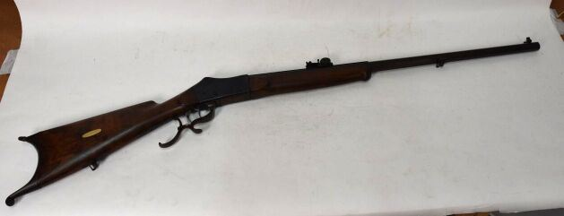 | Carabine de tir système Martini, un coup, calibre 5,5 mm.  Canon à pans, rayé avec hausse. Boitier de culasse signé « « RICKENRACH IN BASEL » Double détente steicher. Crosse en noyer avec plaque en laiton. Plaque de couche à croc.  Finition bronzée.  B.E. Vers 1860. |  | 310
73 | 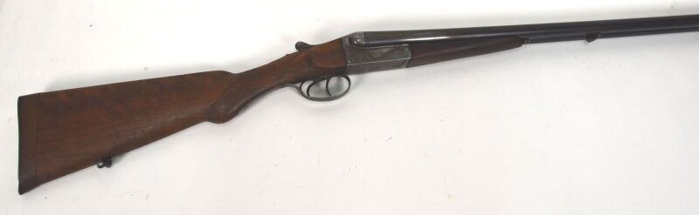 | Fusil de chasse deux coups, calibre 16/65.  Canons juxtaposés de 68cm. Bascule gravée.  Crosse demi pistolet avec rallonge de 39cm.  Longueur totale : 113cm.  Catégorie C  N°11707. |  | 5
74 | 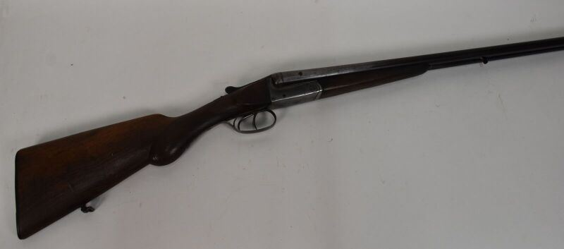 | Fusil de chasse hammerless, deux coups, calibre 16/65.  Canons juxtaposés avec bande plume de 68cm.  Bascule signée Didierfusil Major Op 1361.  Crosse demi pistolet en noyer en partie quadrillé de 36cm.  Longueur totale : 109cm.  Longuesse bloquée.  Catégorie C  N°1361 |  | 5
75 | 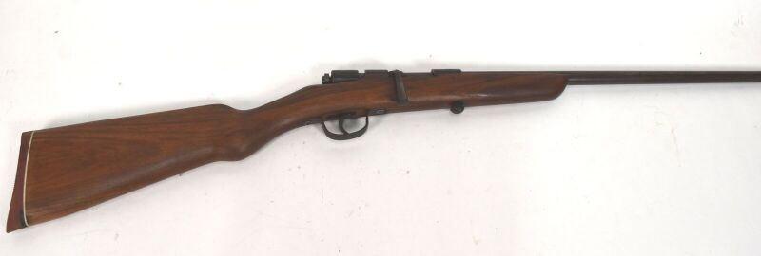 | Carabine de jardin ejector, calibre 5,5 mm.  Canon rond de 65cm.  Garnitures en fer.  Crosse de 34cm. Longueur : 110cm.  Catégorie C  N°10430. |  | 5
76 | 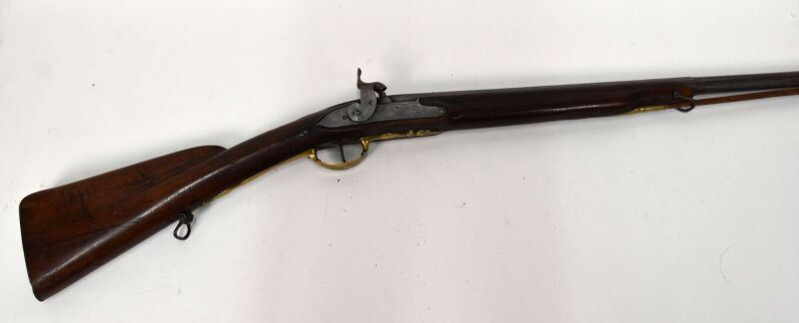 | Fusil de chasse à silex transformé à percussion.  Long canon rond à pans nervuré au tonnerre gravé Cominazzo. Platine avant et chien à corps plat.  Garnitures en fer et laiton.  Baguette en bois. Crosse en noyer.  Fin XVIIIe, XIXe siècle.  Longueur : 146,5cm. |  | 20
77 | 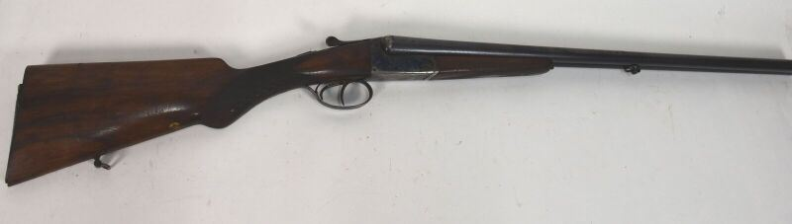 | Fusil de chasse le résistant, deux coups, calibre 16/65.  Canons juxtaposés de 68,3cm. Bascule bleuie.  Crosse en noyer en partie quadrillé de 36cm (manque à la plaque de couche).  Longueur totale 109cm.  Catégorie C  N°A458 | Regroupé
78 | 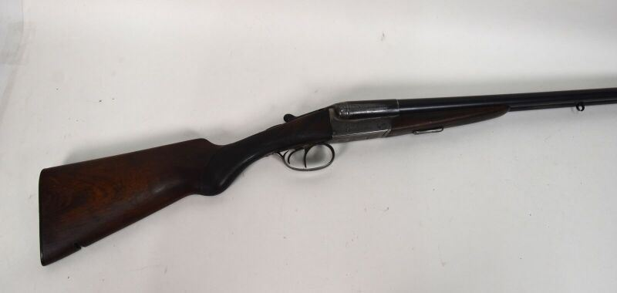 | Fusil de chasse Robust n°32, calibre 12/65.  Canons juxtaposés de 70cm. Bascule gravée.  Crosse demi-pistolet en noyer de 36cm avec bretelle intégrée (accident).  Longueur totale 112cm.  Catégorie C  N°145211-232 |  | 20
79 | 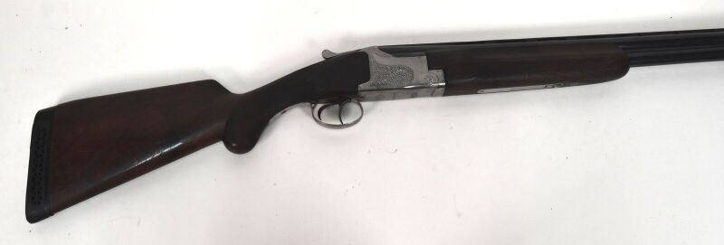 | Fusil Super Grade, deux coups, calibre 12/70 éjecteur.  Canons superposés à bande ventilé de 71cm.  Bascule gravée. Crosse pistolet en noyer en partie quadrillé de 36cm avec sabot amortisseur.  Longueur totale : 113cm.  Catégorie C  (éclat au bois et piqures intérieur).  N°K164418 |  | 20
80 | 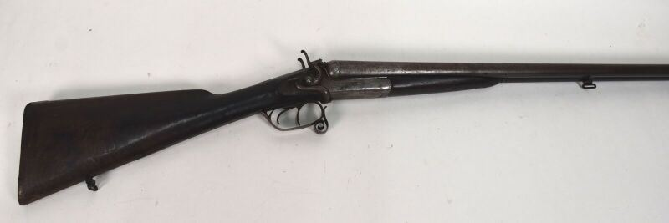 | Fusil de chasse à percussion centrale, chiens extérieur, deux coups, calibre 12.  Canons en table, damas. Platines avant, chiens, et garnitures en fer gravé.  Crosse en noyer.  E.M. Fortes piqures des canons. Vers 1880.  Longueur totale : 114cm. |  | 20
81 | 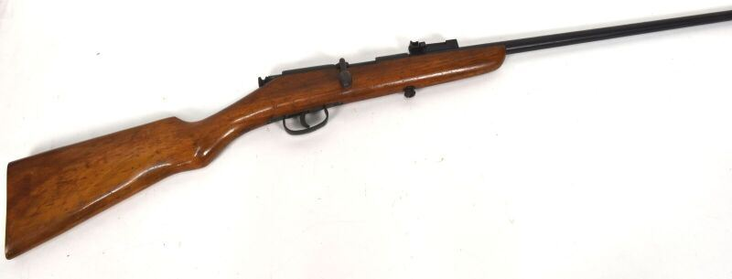 | Carabine de jardin stéphanoise, un coup, calibre 5,5 annulaire.  Canon de 65cm avec hausse. Extracteur à oreille.  Crosse en noyer de 34cm.  Longueur totale : 110cm.  Catégorie C  N° 11302 |  | 5
82 | 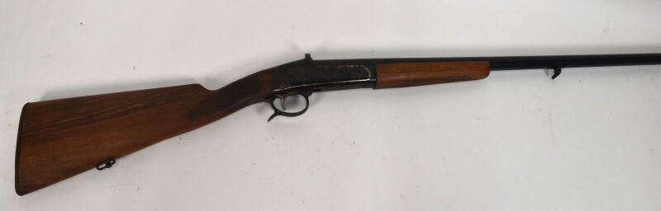 | Fusil de chasse Simplex, un coup, calibre 16/65.  Canon rond de 80cm. Bascule jaspée.  Crosse en noyer de 36cm.  Longueur totale : 120,5cm.  Catégorie C  N°522808 |  | 10
83 | 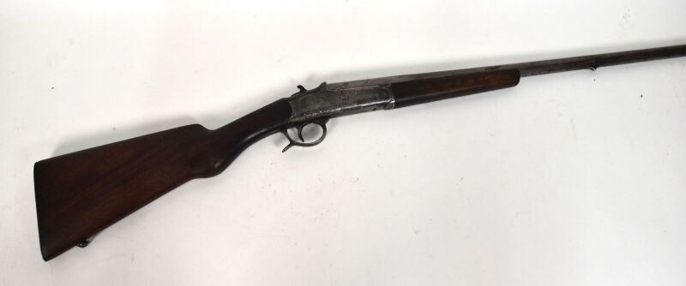 | Fusil de chasse simplex, un coup, calibre 16/65.  Canon de 69,5cm.  Crosse demi pistolet de 35cm.  Longueur totale : 109,5cm.  Catégorie C à déclarer.  N°100425.  Piqures externe et interne. |  | 10
84 | 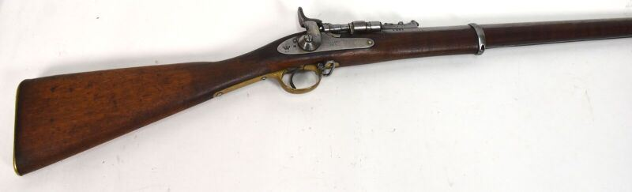 | Fusil Snider, calibre 577  Canon rond avec hausse au tonnerre. Tabatière frappée Snider Patente et B.S.A.Co.  Platine avant frappée GR sous couronne, BSA&M Co, daté 1875.  Garnitures en laiton. Crosse en noyer. Baguette en fer.  Longueur totale : 124cm.  A.B.E. (tabatière bloquée). |  | 280
85 | 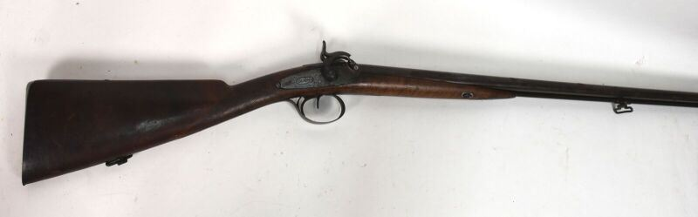 | Fusil de chasse à percussion par Duon, deux coups.  Canons en table, ruban.  Platines arrières signée Duon.  Chiens à corps ronds (fêle et usures).  Garnitures en fer découpé.  Crosse en noyer en partie quadrillé.  Longueur 125cm.  A.B.E. (oxydation) Vers 1840. |  | 10
86 | 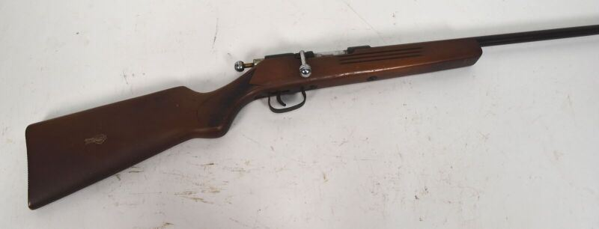 | Carabine de jardin Manuarm, un coup, calibre 5,5 mm annulaire.  Canon de 65cm. Crosse demi pistolet teinté rouge de 34,5cm.  Longueur totale : 111cm.  Catégorie C  n°19438. | Regroupé
87 | 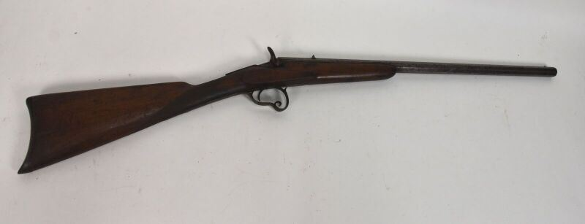 | Carabine de tir, système Flobert, un coup, calibre 5,5mm.  Canon à pans avec cran de mire. Extracteur. Pontet mouvementé et plaque de couche en fer.  E.M. Manque vis de culasse. Oxydation.  Longueur : 92cm. |  | 60
88 | 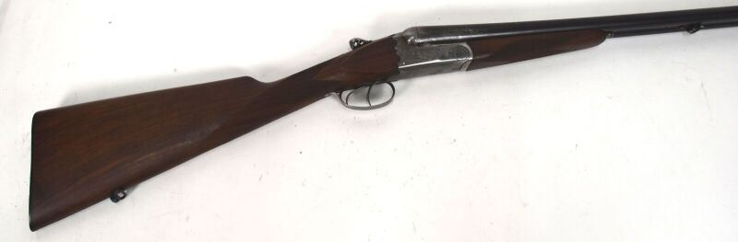 | Fusil de chasse Vickers, deux coups, calibre 16 compresso extra spécial.  Canons juxtaposés de 69cm. (piqures interne dans un canon).  Bascule découpée et gravée. Clé d'ouverture ciselée d'une biche en ronde bosse.  Garnitures en fer gravé.  Crosse en partie quadrillé de 37cm.  Longueur totale : 113  Catégorie C  N° 11491  (piqures interne dans un canon) |  | 20
89 | 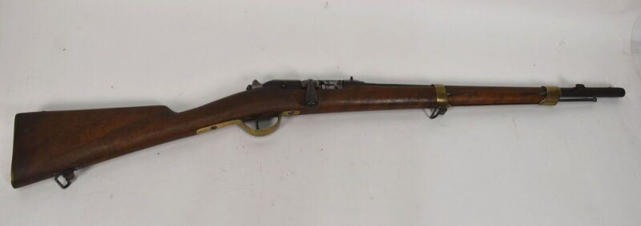 | Mousqueton d'artillerie gras, modèle 1874-80, modifié chasse.  Canon rond à pans au tonnerre. Boite de culasse marquée « Manufacture d'armes St Etienne Mle 1874 M.80 ».  Garnitures en laiton, certaines poinçonnées.  Crosse en noyer (non marquée). Baguette en fer.  Longueur totale : 100cm. |  | 80
90 | 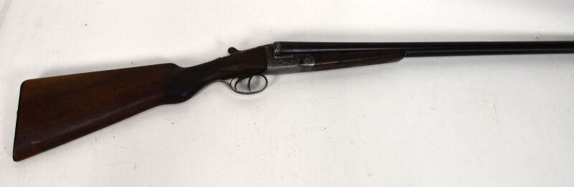 | Fusil de chasse hammerless deux coups, « Hercul plume », calibre 16/65.  Canons juxtaposés signé J.B. de 67,5cm.  Bascule, culasse et clé en fer ciselé à décors d'incrustation de laiton (petits manques).  Crosse en noyer en partie quadrillé de 36cm.  Longueur totale : 109cm.  Catégorie C  N°9483 |  | 10
91 | 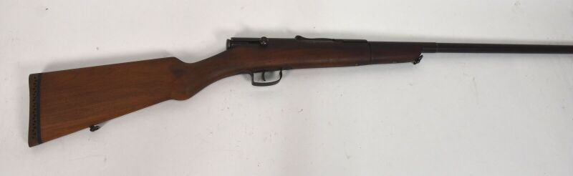 | Fusil Rafale, un coup, calibre 14 mm.  Canon de 70cm.  Crosse en noyer de 36cm.  Longueur totale de 111cm.  Catégorie C  N° 3965 |  | 20
92 | 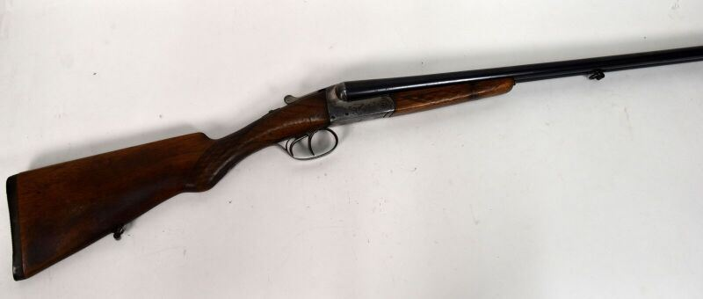 | Fusil de chasse Celtic, deux coups, calibre 16/70, extracteur.  Canons juxtaposés de 68cm. Bascule gravée de volatiles.  Crosse demi pistolet en noyer en partie quadrillé de 37,5cm.  Longueur totale : 111cm.  Catégorie C  N°4425 |  | 40
93 | 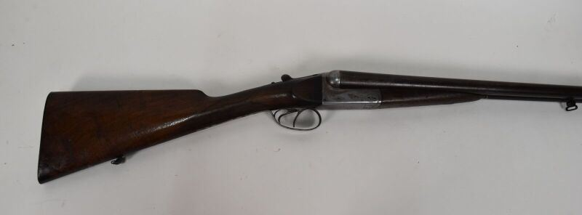 | Fusil de chasse hammerless G.Mariette à Paris, deux coups, calibre 12/65.  Canons juxtaposés, damas, signé sur la bande de 72,5cm.  Bascule signée et garnitures en fer gravés de rinceaux.  Crosse en noyer en partie quadrillé de 36cm.  Plaque de couche en corne.  Longueur totale : 113,5cm.  Oxydation.  Catégorie C  N°30002 |  | 10
94 | 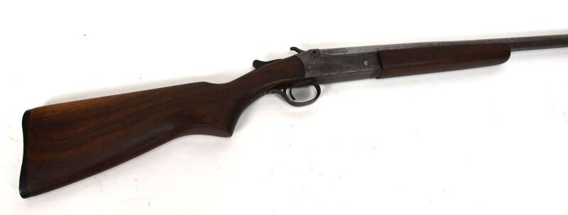 | Fusil de chasse, un coup, Cooey model 84, calibre 12/70.  Canon de 76cm.  Crosse demi pistolet de 36cm.  Longueur totale : 117cm.  Catégorie C  N°82008 |  | 50
95 | 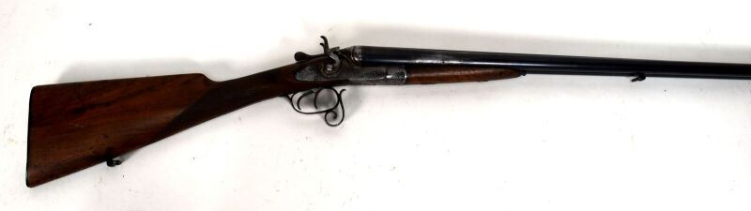 | Fusil de chasse deux coups, à percussion centrale, chiens extérieur, calibre 16/65.  Canons en table. Platine avant signé A.VERRYARQUER à Evreux, chiens et garnitures gravés de rinceaux.  Crosse en noyer en partie quadrillé.  Longueur totale : 112cm.  A.B.E. Vers 1880. |  | 120
96 | 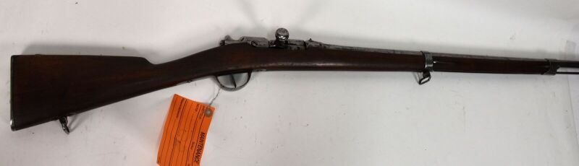 | Fusil d'infanterie modèle 1866-74 modifié chasse de manufacture, calibre 24.  Canon rond à pans au tonnerre, poinçonné. Boite de culasse avec marquages réglementaire « Manufacture Impériale Châtellerault Mle 1866-74.  Garnitures en fer, certaines poinçonnées. Crosse en noyer avec cheville.  Longueur totale : 114cm.  A.B.E |  | 50
97 | 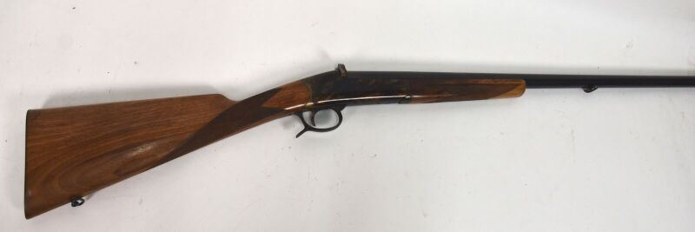 | Fusil de chasse simplex, un coup, calibre 12/65.  Canon rond de 69,5cm. Bascule jaspée.  Crosse en noyer en partie quadrillé de 35,5cm.  Longueur totale : 110cm.  Catégorie C  N°178387 |  | 10
98 | 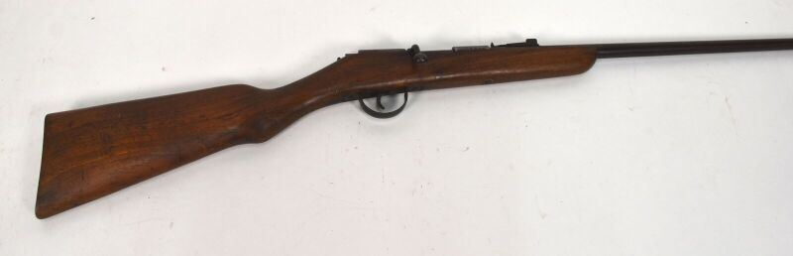 | Carabine à verrou l'Aurore, calibre 5,5mm.  Canon rond de 65cm.  Crosse en noyer de 34cm.  Longueur totale 108,5cm.  Fabrication stéphanoise.  Catégorie C  n°1045 | Regroupé
99 | 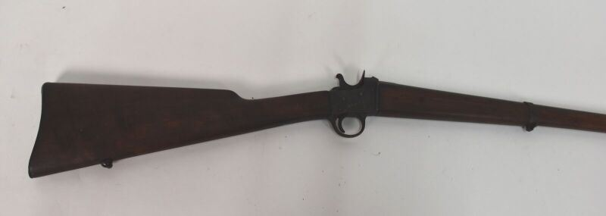 | Carabine de tir spéciale, un coup, calibre 5,5mm.  Canon rond à pans au tonnerre. Extracteur.  Garnitures en fer, manque la baguette.  Crosse en noyer.  A.B.E. Vers 1880/1900  Longueur : 102cm.  Catégorie D.  Numéro 351. |  | 160
100 | 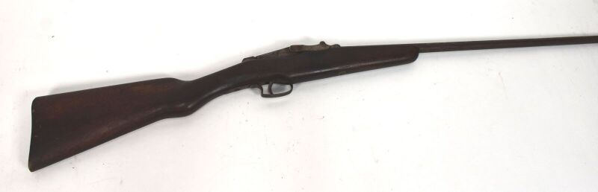 | Carabine à système un coup, calibre 9mm.  Canon lisse. Ouverture de la culasse par le haut. Garnitures en fer.  Crosse demi-pistolet en noyer.  E.M. Oxydation. Vers 1880/1900.  Longueur : 105cm. |  | 10
101 | 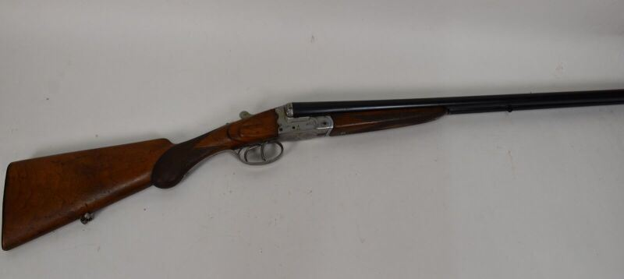 | Fusil de chasse hammerless le solitaire, deux coups, calibre 16/70.  Canons juxtaposés de 70cm par Fanget. Bascule trempée gris, gravée. Clé d'ouverture helice avec sécurité.  Crosse demi pistolet en noyer en partie quadrillé de 37cm (petits coups).  Longueur totale : 112cm.  Catégorie C  N°20348 |  | 5
102 | 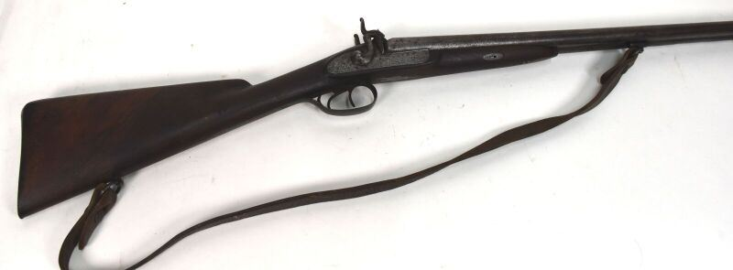 | Fusil de chasse à percussion, deux coups.  Canons en table, ruban. Platines et chiens gravés. Garnitures en fer.  Crosse en noyer.  Bretelle en cuir.  Longueur totale : 111cm.  E.M. Usures, manque la baguette. Vers 1840. |  | 20
103 | 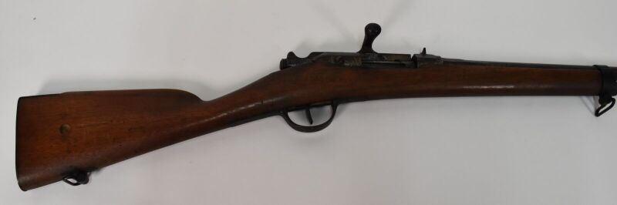 | Fusil gras modèle 1874 modifié pour la chasse, calibre 16.  Canon rond à pans au tonnerre. Boitier de culasse avec restes de marquages de Saint Etienne.  Garnitures en fer, certaines réglementaires. Crosse en noyer.  A.B.E. (oxydation, manque la cheville).  Longueur totale : 117,5cm. |  | 100
104 | 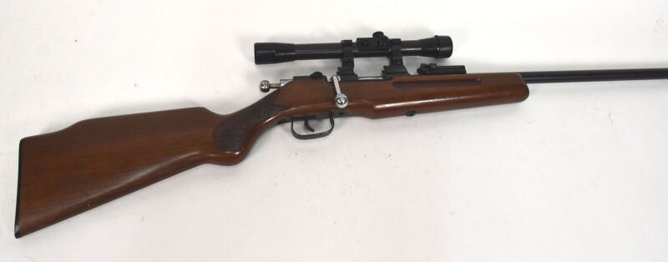 | Carabine à verrou, un coup, calibre 5,5mm annulaire.  Canon de 59,5cm.  Crosse demi pistolet de 35cm.  Longueur totale de 105cm.  Monté avec une lunette Vidi.  Catégorie C  N°53111. | Regroupé
105 | 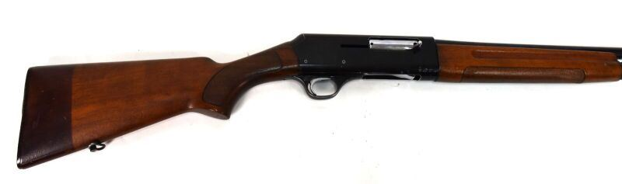 | Fusil de chasse semi automatique LUIGI FRANCHI, calibre 12/70.  Canon de 67cm avec poly-choke à la bouche.  Crosse demi pistolet de 36,5cm.  Longueur totale : 120cm.  Catégorie C  N°82315 |  | 50
107 | 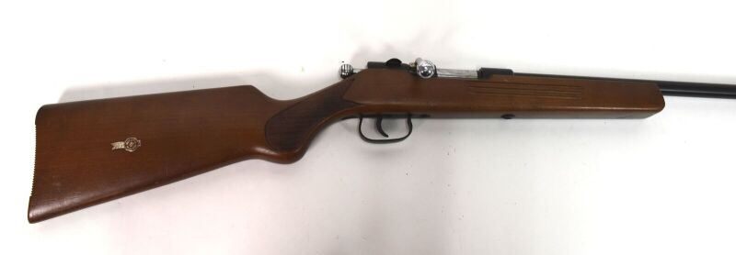 | Carabine de jardin Manuarm, un coup, calibre 5,5mm annulaire.  Canon de 65cm. Crosse demi pistolet en partie quadrillé de 34,5cm.  Longueur totale : 111cm.  Catégorie C  n°76862. | Regroupé
108 | 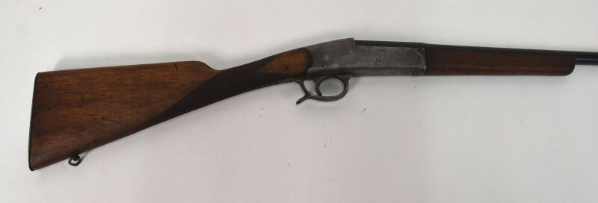 | Fusil de chasse Simplex un coup, calibre 24.  Canon de 64.5 cm (fortes piqures externe).  Crosse en noyer en partie quadrillé de 35cm.  Longueur totale 104cm.  Catégorie C  n°45764 |  | 10
109 | 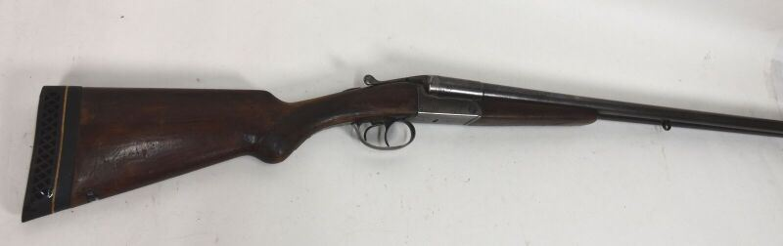 | Fusil de chasse Robust n°222, deux coups, calibre 12/70.  Canons juxtaposés de 75,5cm.  Crosse demi-pistolet en noyer de 37,5cm avec sabot amortisseur et bretelle intégré.  Longueur totale : 119cm.  Catégorie C  N°130727  Piqures intérieures. |  | 10
110 | 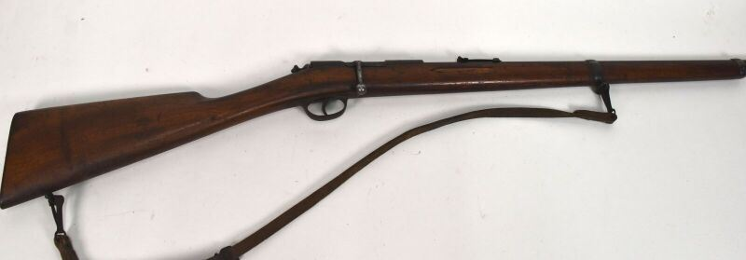 | Carabine populaire junior, un coup, calibre 6mm.  Canon de 63,5cm. Extracteur à oreille. Garnitures en fer.  Crosse en noyer de 35cm. Bretelle en cuir.  Longueur totale : 106cm.  Piqures.  Catégorie C |  | 20
111 | 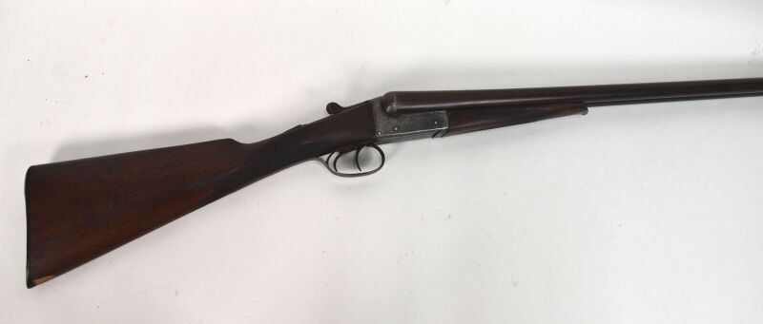 | Fusil de chasse hammerless Hammond Bros Winchester, deux coups, calibre 12/65, extracteur.  Canons juxtaposés de 76cm, signés sur la bande. (piqures interne).  Bascule garnitures gravé de rinceaux feuillagés. Queue de détente avec sécurité.  Crosse en noyer de 35cm.  Longueur totale : 116cm.  Catégorie C à déclarer.  N°6781 |  | 10
112 | 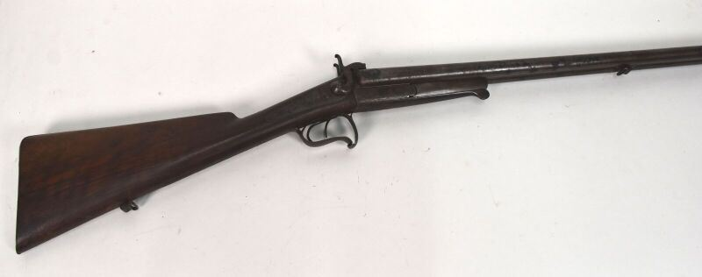 | Fusil de chasse à broche, deux coups, calibre 12.  Canons en table. Bascule, chiens et platines arrières signée Canel à Rodez, ciselé de rinceaux et de gibier.  Crosse en noyer.  E.M. (fortes piqures au canons). Vers 1870. |  | 10
113 | 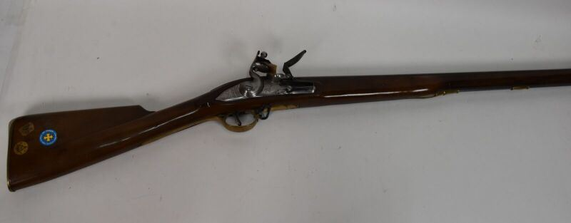 | Fusil à silex pour le tir à poudre noir.  Canon rond bleui. Platine marquée « GR & GRICE 1762.  Garnitures en laiton. Baguette en fer.  Crosse en noyer verni.  T.B.E. Fabrication italienne moderne.  Longueur : 148cm. |  | 380
114 | 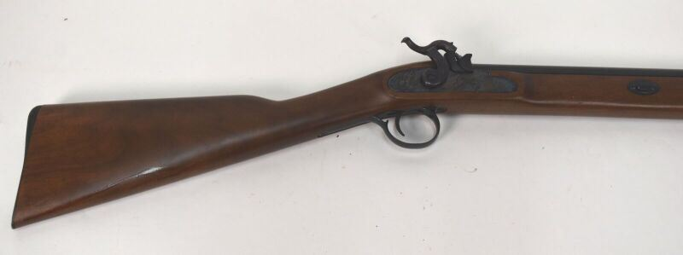 | Fusil de tir à percussion « New Englander », un coup, calibre 12 à poudre noir.  Canon rond bronzé. Platine avant et chien à corps plat ciselé, jaspé.  Garnitures bronzées. Crosse en noyer. Baguette en bois.  T.B.E. Fabrication Thompson Center Arms.  Longueur : 111cm. |  | 50
115 | 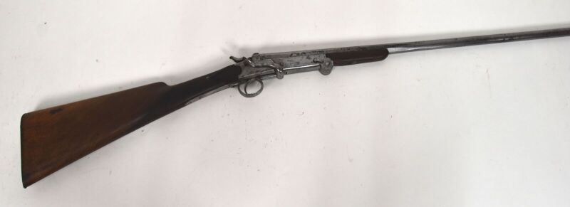 | Petite carabine pliante de braconnier, un coup à percussion centrale, chien extérieur, calibre 14mm.  Longueur totale : 112cm.  Dans l'état (piqures et réparation à la crosse). |  | 30
116 | 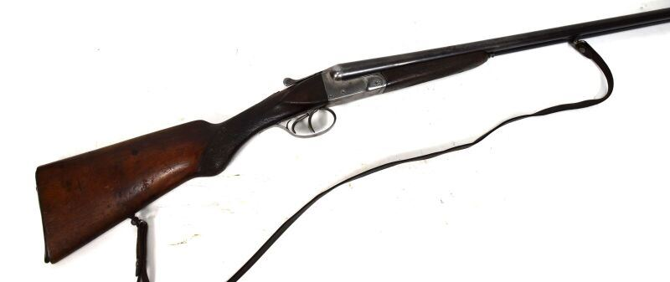 | Fusil de chasse Hamerless hélice, deux coups, calibre 12/65 éjecteur.  Canons ronds en table de 68,5cm, piqures intérieures.  Bascule unie.  Crosse en noyer demi pistolet quadrillé de 36,5cm.  Numéro : 3054.  Longueur totale : 110cm.  Catégorie C. |  | 20
117 | 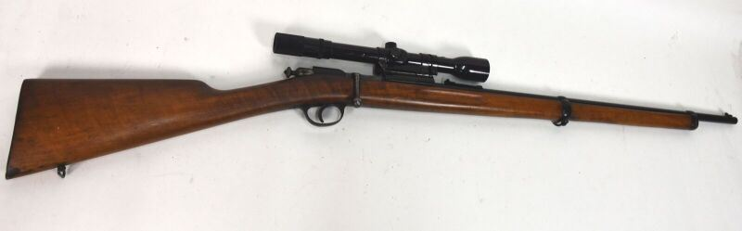 | Carabine à verrou La Populaire Junior, un coup, calibre 22.  Canon rond avec hausse, bleuie.  Monté avec une lunette 4x28 Coated Optics.  Garnitures bleuies.  Crosse en noyer.  T.B.E.  Catégorie C  Numéro : 63231  Longueur canon : 63,5cm.  Longueur totale : 106,5cm. | Regroupé
118 | 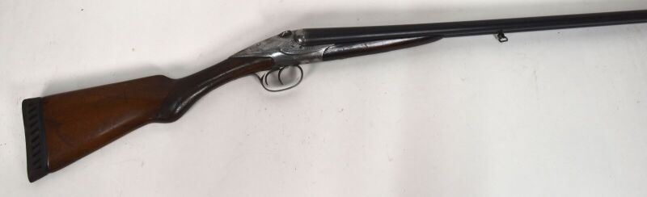 | Fusil de chasse Francisque darne, deux coups, calibre 12/65.  Canons juxtaposés de 68cm (fortes piqures internet). Coulisseau gravé.  Crosse demi pistolet (enture au col de crosse) de 39cm avec sabot amortisseur.  Longueur totale : 110,5cm.  Catégorie D.  N°1341 |  | 50
119 | 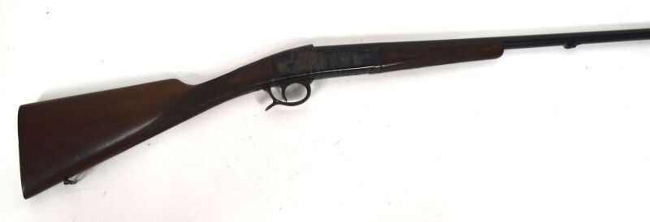 | Fusil de chasse Simplex, un coup, calibre 20.  Canon rond de 70cm. Bascule jaspée.  Crosse en noyer en partie quadrillé de 35cm.  Longueur totale 109cm.  Catégorie C  N°98014 |  | 10
120 | 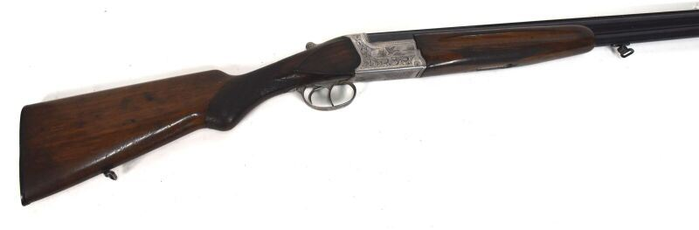 | Fusil de chasse Favier Armes à St Etienne, deux coups, calibre 16/70 éjecteurs.  Canons superposés avec bande ventilé de 70cm.  Bascule gravée de canards et rinceaux. Clé d'ouverture Rif.  Crosse demi pistolet en partie quadrillé de 37,5cm.  Longueur totale : 113cm.  Catégorie C  N°8055 | Regroupé
121 | 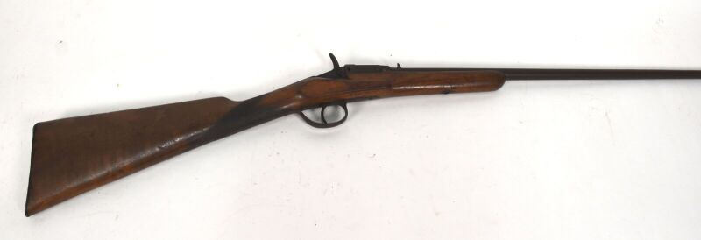 | Carabine de jardin system Warnant, un coup, calibre 9mm.  Canon rond avec traces de signatures au tonnerre (manque le bouton d'ouverture).  Garnitures en fer. Crosse en noyer.  Longueur totale : 98cm.  A.B.E. Vers 1880. |  | 10
122 | 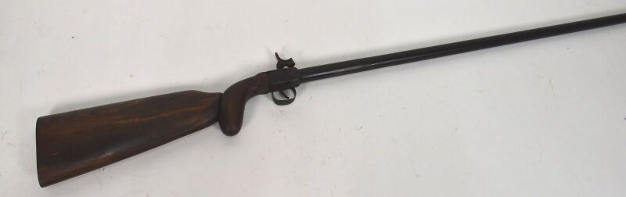 | Pistolet carabine de braconnier en trois parties, à broche, un coup, calibre 20 env.  Canon rond démontable. Pistolet à coffre, à pontet fer.  Crosse en noyer, démontable.  Fabrication artisanale.  A.B.E. 1840-1850.  Longueur monté : 109cm. |  | 150
123 | 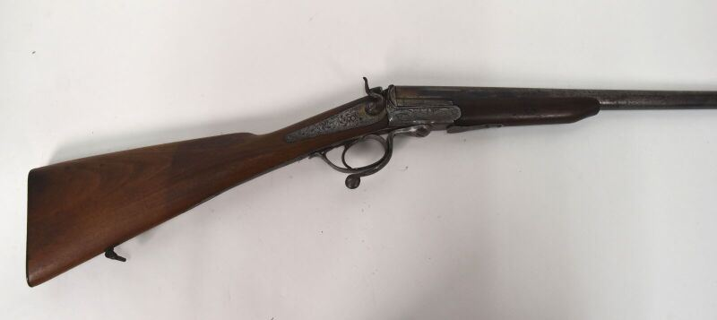 | Fusil de chasse à percussion centrale, chien extérieur, un coup, calibre 16.  Canon rond. Platine arrière gravée. Chien artisanal. Clé d'ouverture sous pontet.  Crosse en noyer.  A.B.E.  Longueur totale : 112cm.  Il s'agit vraisemblablement d'un fusil de chasse à broche deux coups qui a été transformé comme le prouve une seconde platine inutilisée. |  | 40
124 | 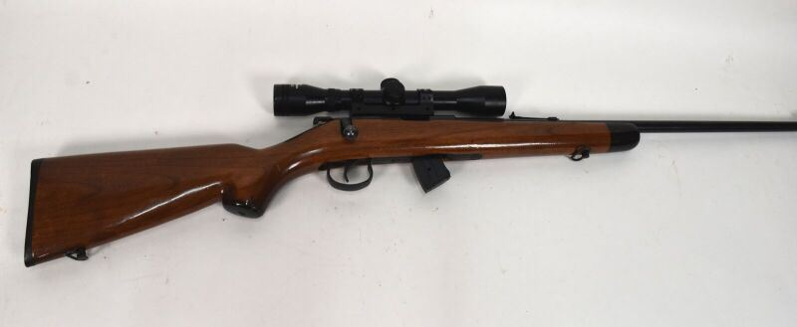 | Carabine à verrou Norinco JW-15A, calibre 22LR.  Canon rond de 61cm. Crosse pistolet en noyer verni de 35cm.  Monté avec une lunette 4X32.  Longueur totale : 106cm.  Avec chargeur et réducteur de son.  Catégorie C  N°0350043. |  | 120
126 | 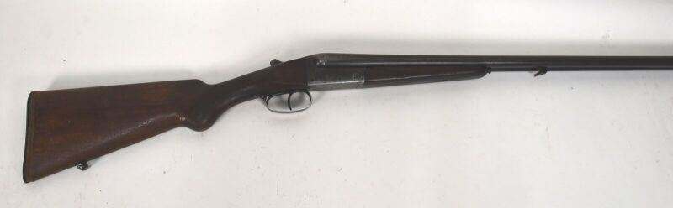 | Fusil de chasse Hammerless Verney Carron modèle Pionnier, deux coups, calibre 16/70.  Canons juxtaposés de 70cm. Bascule signée.  Crosse pistolet en noyer en partie quadrillé de 37,5cm.  Longueur totale : 113cm.  Catégorie C  N°71950. |  | 40
126,1 | 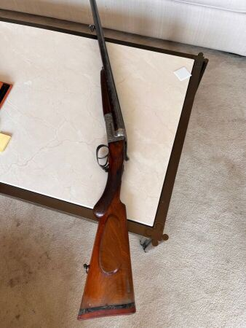 | Fusil de chasse Hammerless deux coups Raick Frères, calibre 16/70, éjecteurs.  Canons juxtaposés signés. Bascule et pontet gravé de feuilles de vigne et raisins.  Crosse à joue, demi-pistolet en partie quadrillé de 36 cm avec sabot amortisseur.  On y joint une gibecière et une ceinture cartouchière en cuir brun.  Longueur canons : 75,3 cm. Longueur totale : 107 cm.  Dans un étui jambon monogrammé. GD  Catégorie C  N°29083 |  | 80
127 | 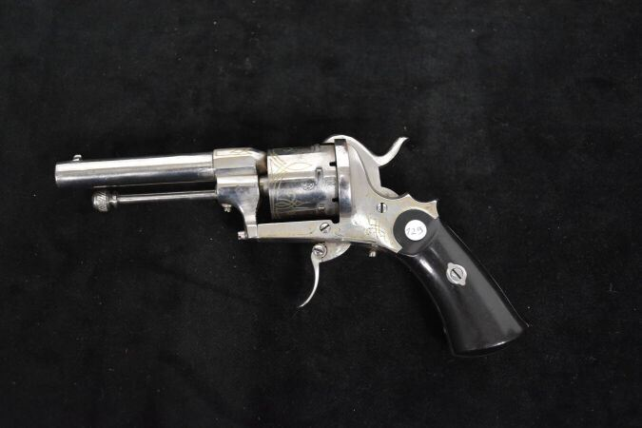 | Revolver à broche, six coups, calibre 7 mm.  Canon rond à pans au tonnerre. Détente pliante.  Tonnerre, barillet et carcasse décorés d'incrustations de laiton.  Plaquettes de crosse en ébène. Baguette en fer.  B.E. Vers 1870. Fabrication liégeoise |  | 100
128 | 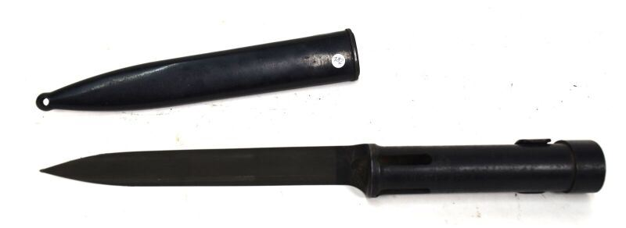 | Belgique.  Baïonnette pour FN CAL.  Monture en acier. Fourreau bakelite. |  | 5
129 | 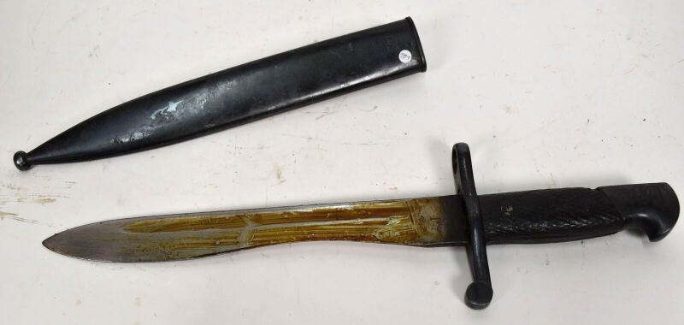 | Espagne  Baïonnette Bolo modèle 1941.  Plaquettes en bois. Monture et fourreau en acier.  A.B.E. | Regroupé
130 | 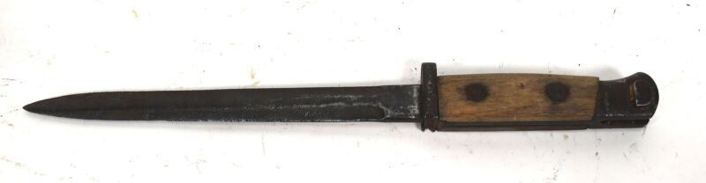 | Baïonnette type Mauser transformée en poignard.  Dans l'état. | Regroupé
131 | 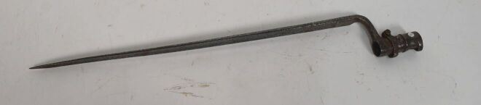 | Baïonnette à douille. Lame triangulaire. Piqures.  S.F. Longueur 53cm. |  | 5
132 | 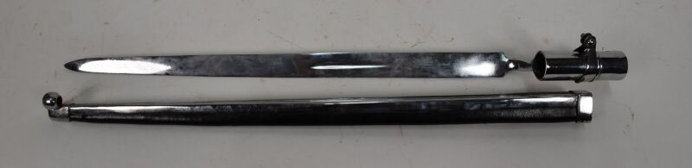 | Copie de baïonnette à douille.  Douille à virole médiane. Lame triangulaire.  Fourreau recouvert de cuir à garniture en fer et laiton.  Longueur 49cm.  B.E. |  | 5
133 |  | France  Baïonnette lebel, modèle 1886.  Poignée en maillechort. Monture en acier. Lame cruciforme.  AB.E. S.F. |  | 20
134 | 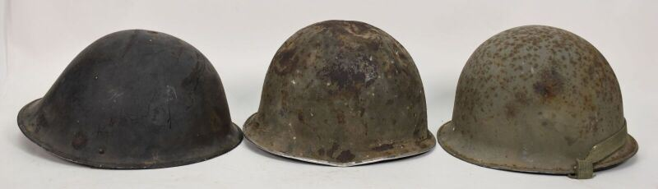 | Trois casques :  - Casque britannique, fabrication après 1945.  - Coque de casque français modèle 1951, avec jugulaire.  - Coque et sous casque français modèle 1951, avec jugulaire | Regroupé
135 | 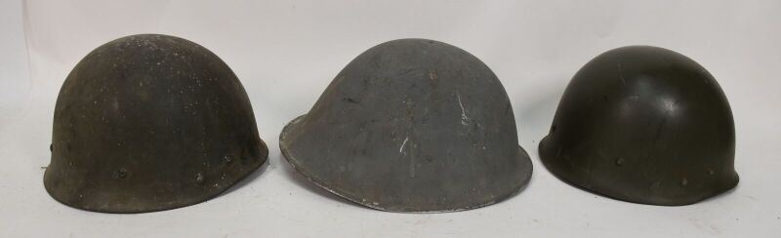 | Ensemble de trois casques.  - Casque français modèle 51 avec liner.  - Casque français modèle 51 avec liner.  - Coque de casque de type pacte de Varsovie. |  | 5
136 | 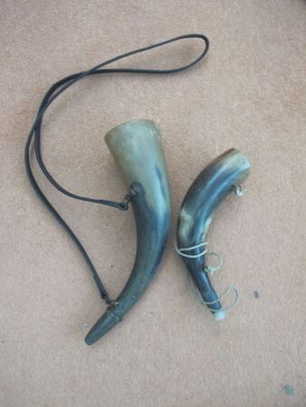 | Deux cornes de chasse |  | 20
137 | 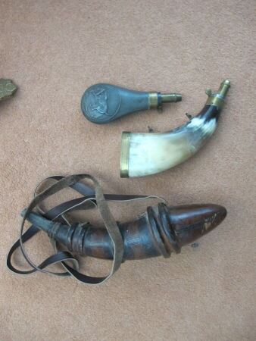 | Ensemble de trois poires à poudre :  Une en corne et laiton, à bec doseur., une en étain à décor de chien et bec en laiton, une africaine recouverte de cuir avec suspente  A.B.E. |  | 20
138 | 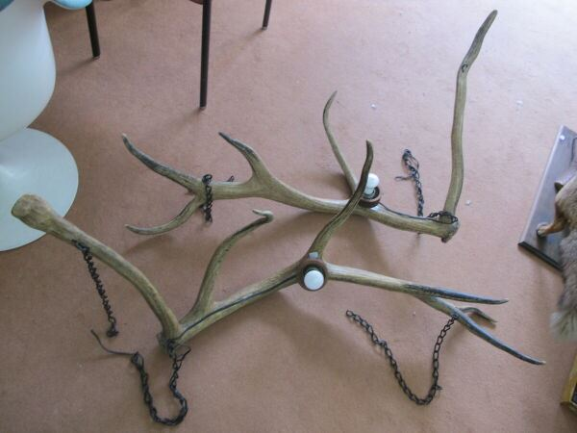 | Deux plafonniers en bois de cerf | 5
139 | 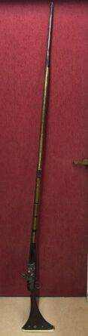 | AFRIQUE DU NORD  Fusil moukala à Silex  Larg. : 199 cm |  | 20
140 | 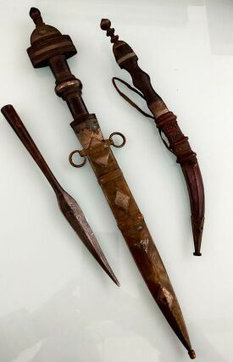 | AFRIQUE NORD  Deux poignards et une pointe de lance |  | 20
141 | 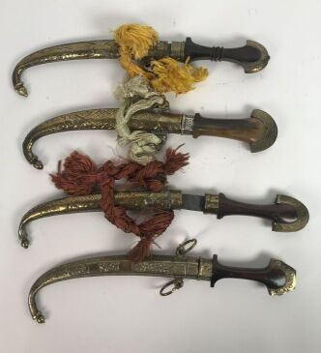 | AFRIQUE DU NORD  Ensemble de 4 poignards |  | 140

